Perangkat Pembelajaran
SEMESTER 1 (GANJIL)
Tahun 2020-2021

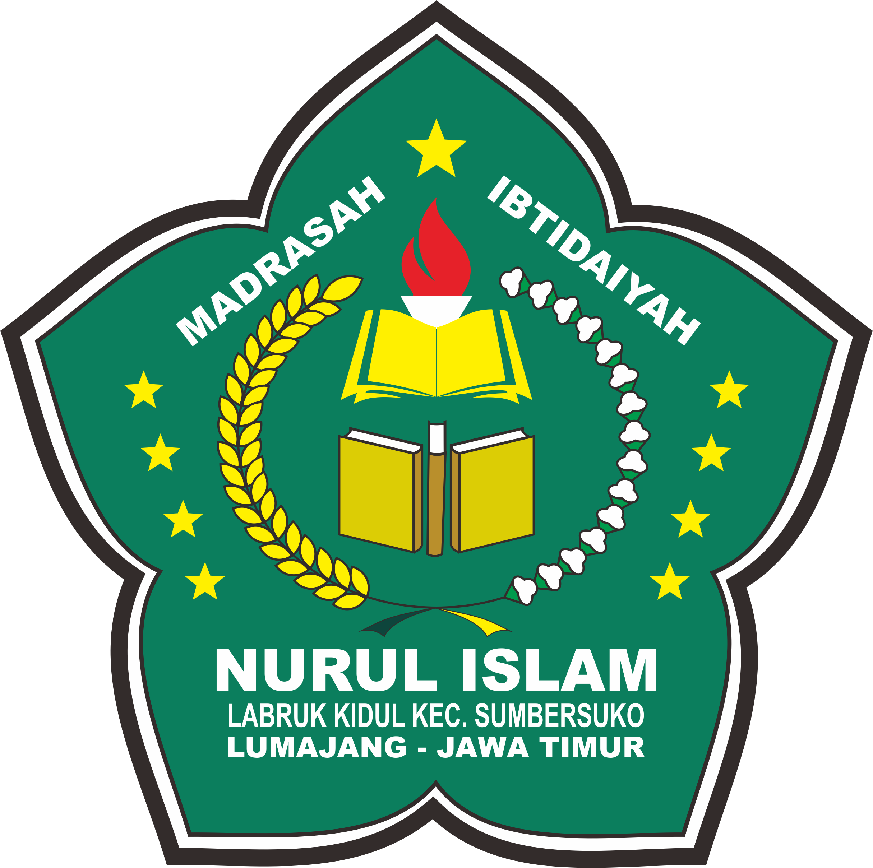

Oleh :
CHUSNI KURNIAWAN
NUPTK. 2641765667120002

MIS. NURUL ISLAM LABRUK KIDUL
SUMBERSUKO – LUMAJANG
J a l a n r a y a L a b r u k K i d u l n o . 6 5
Desa Labruk Kidul Kecamatan Sumbersuko
Lumajang - Jawa Timur

